**Информация к проекту решения о предоставлении разрешения на отклонения от предельных параметров разрешенного строительства:**

**Заявитель:** Глухов Алексей Вячеславович

**Земельный участок:**

адрес: Новосибирская область, Тогучинский район, село Голомыскино (кадастровый номер ЗУ 54:24:053602:31)

площадь: 5784 кв.м

**Территориальная зона:** Зона сельскохозяйственного использования (Си)

**Запрос:** предоставление разрешения на отклонение от предельных параметров разрешенного строительства, в части уменьшения минимального отступа от границы земельного участка с 3-х метров до 0 метра, со стороны границы отмеченной цифрами 4 и 5.

**Планируется:** строительство и ввод объекта в эксплуатацию (зерносклад №4)

Схема 1

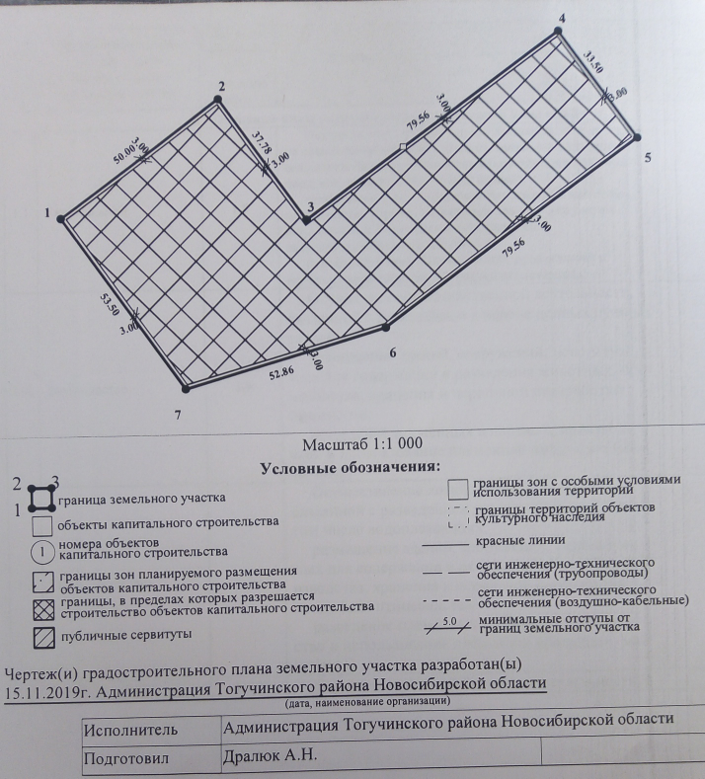

Схема 2

